THEME : CORPS HUMAIN ET SANTE

Chapitre : Puberté et reproduction ; fonctionnement des organes reproducteurs

**Question** : Comment savoir si on a passé la puberté ?

**1. La puberté chez les garçons et les jeunes filles**

**Activité** : Quels sont les organes reproducteurs primaires (ceux que l’on a depuis la naissance) ?

Les élèves citent à l’oral les différents organes reproducteurs

Tableau des organes reproducteurs que les hommes et femmes ont depuis leur naissance (Doc distribué en cours)

|  | **Filles** | **Garçons** |
| --- | --- | --- |
| Caractères sexuels primaires | Vulve  Vagin  Utérus  Trompes  Ovaires | Pénis  Testicules (scrotum/bourses)  Prostate/Vésicules séminales (sperme) |

Les organes reproducteurs des hommes et des femmes depuis leur naissance (Doc distribué en cours)

|  |  |
| --- | --- |

**Activité** : que se passe-t-il à la puberté ?

Doc distribué en cours. Les élèves citent à l’oral les différentes modifications du corps de la femme et de l’homme à la puberté.

| **Caractères sexuels secondaires  chez la femme** |  | **Caractères sexuels secondaires  chez l’homme** |
| --- | --- | --- |
| - Développement des seins  - Apparition de la pilosité pubienne  - Début du pic de croissance  - Pilosité axillaire  - Apparition des règles  - Pigmentation des mamelons des seins  - Élargissement du bassin, et amincissement de la taille  - Accumulation de masses adipeuses au niveau des hanches et des seins |  | - Augmentation du volume des testicules  - Apparition de la pilosité pubienne  - Augmentation de la taille du pénis  - Début du pic de croissance  - 1ères éjaculations  - Mue de la voix (due au développement du larynx)  - Pilosité axillaire, faciale, thoracique et corporelle  - Développement de la musculature (membres /thorax)  - Élargissement des épaules |
| Modification du comportement : affirmation de la personnalité, attirance sexuelle... |  | Modification du comportement : affirmation de la personnalité, attirance sexuelle... |

| Je retiens :  Les **caractères sexuels primaires** sont les organes reproducteurs mâle ou femelle qui existent depuis la naissance d'un individu.  La puberté est la période de développement des **caractères sexuels secondaires** qui permettent à un Individu de se reproduire et d'avoir des descendants. |
| --- |

Mini-contrôle 4 questions

**Rappel** : Les cellules reproductrices s’appellent des **gamètes** chez les animaux.

Spermatozoïdes vus au microscope, ils ne sont pas visibles à l’œil nu 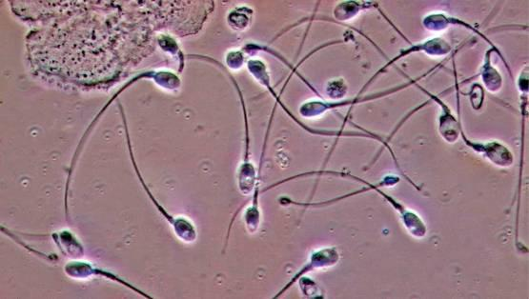

**Activité** : Dessin d’un spermatozoïde avec légendes faites en cours

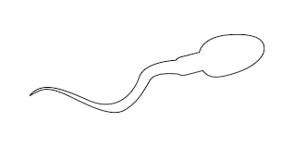

| Je retiens :  Les spermatozoïdes sont les cellules reproductrices de l’homme (**gamètes**)  Ils sont fabriqués dans les testicules de la puberté jusqu’à la fin de la vie  Ils sont de forme allongée et sont composés de 2 parties, une ‘tête’ et un flagelle qui leur permet de se déplacer.  Ils mesurent environ 75 micromètres soit 0,075 millimètres.  Ils sont plusieurs centaines de millions dans le sperme émis par éjaculation.  Le sperme (eau+glucose) est un liquide de transport des spermatozoïdes fabriqué par les vésicules séminales et la prostate. |
| --- |

Ovule vu au microscope : 150 micromètres (2 fois plus grand qu'un spermatozoïde)

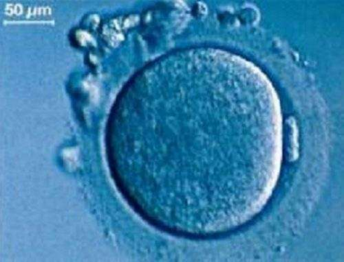

Dessin d'un ovule

|  |
| --- |

| Je retiens :  Les ovules sont les cellules reproductrices de la femme (gamètes).  Ils sont fabriqués dans les ovaires de la puberté jusqu’à la ménopause  (45 ans – 70 ans).  Ils sont de forme sphérique et mesurent environ 150 micromètres (2 fois plus grand qu’un spermatozoïde)  Un seul ovule est fabriqué par les ovaires chaque mois. |
| --- |

**2. La puberté et les hormones fabriquées par le sovaires et les testicules.**

**Rappel sur le système digestif du corps humain**

Le pancréas est un organe (une glande) du système digestif qui sécrète une hormone appelée l’insuline qui va être libérée dans le système circulatoire (le sang) pour « donner l’ordre » au foie de libérer ou non du sucre (glucose) dans le sang ; le foie stocke des sucres.

Pour être en bonne santé, les femmes et les hommes doivent avoir en permanence 1 gramme de glucose par litre de sang (1 gr/l). Les personnes diabétiques ont un pancréas qui ne fonctionne plus ou difficilement, ils doivent régulièrement surveiller leur teneur en glucose dans le sang et se faire des injections intraveineuses d’hormone artificielle d’insuline.

**Schéma de fonctionnement de nombreuses hormones du corps humain dont les hormones sexuelles**

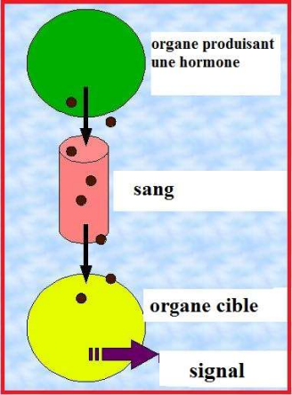

| Je retiens :  Une hormone est une substance chimique fabriquée par un organe qui est libérée dans le sang pour agir sur un autre organe. |
| --- |

**Rappel** : Un organe est un ensemble de cellules (plusieurs milliers) qui ont la même fonction, exemple le pancréas est un organe qui est composé de cellules dont la fonction (le rôle) est de fabriquer de l’insuline

**Activité : Quelles sont les hormones qui apparaissent à la puberté ?** 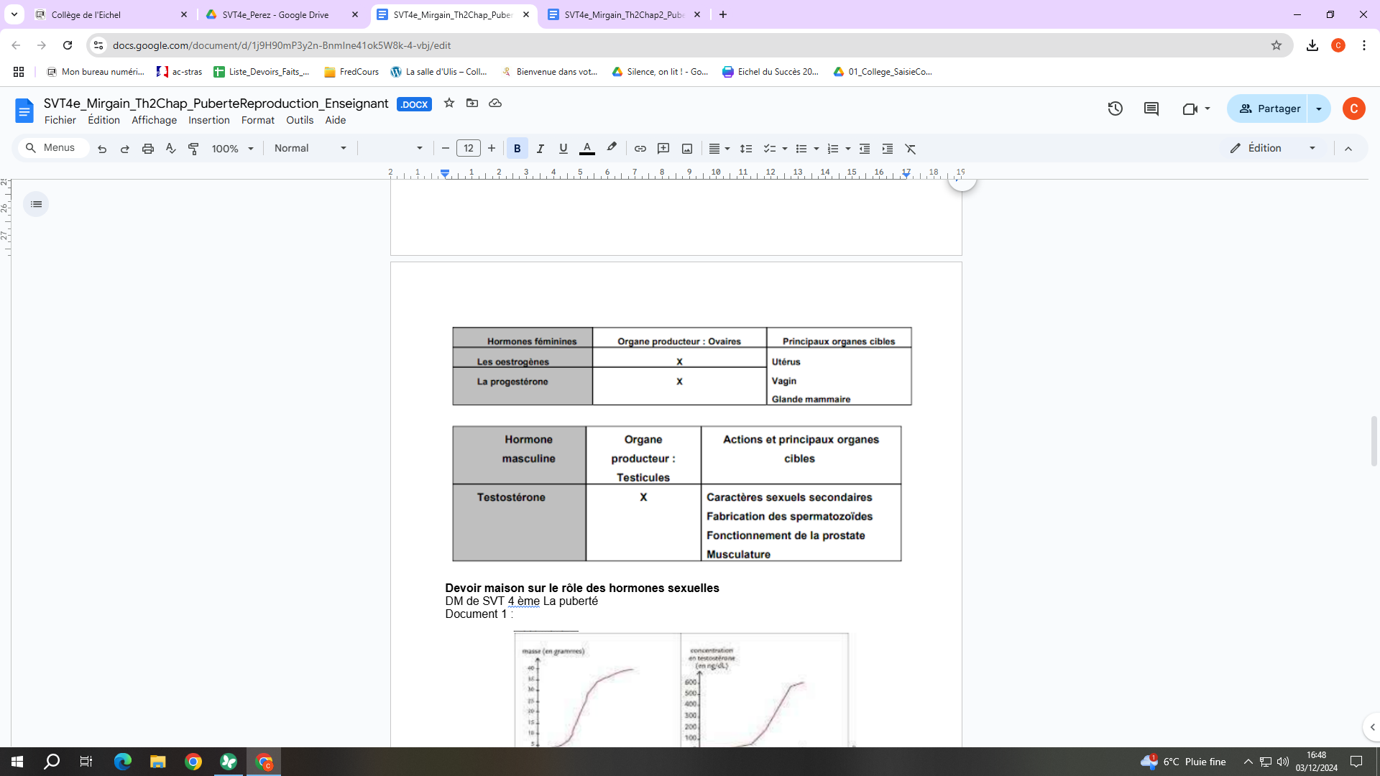

**Devoir maison sur le rôle des hormones sexuelles**

DM de SVT 4 ème La puberté

Document 1 :

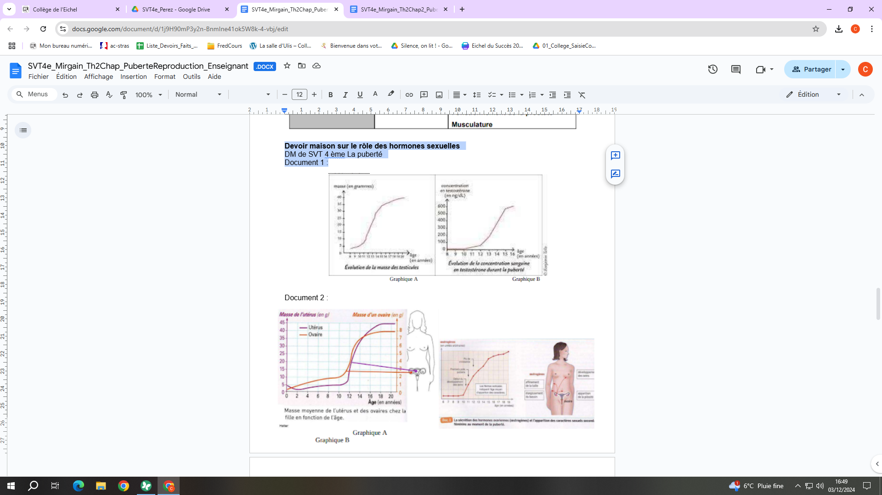

Document 2 :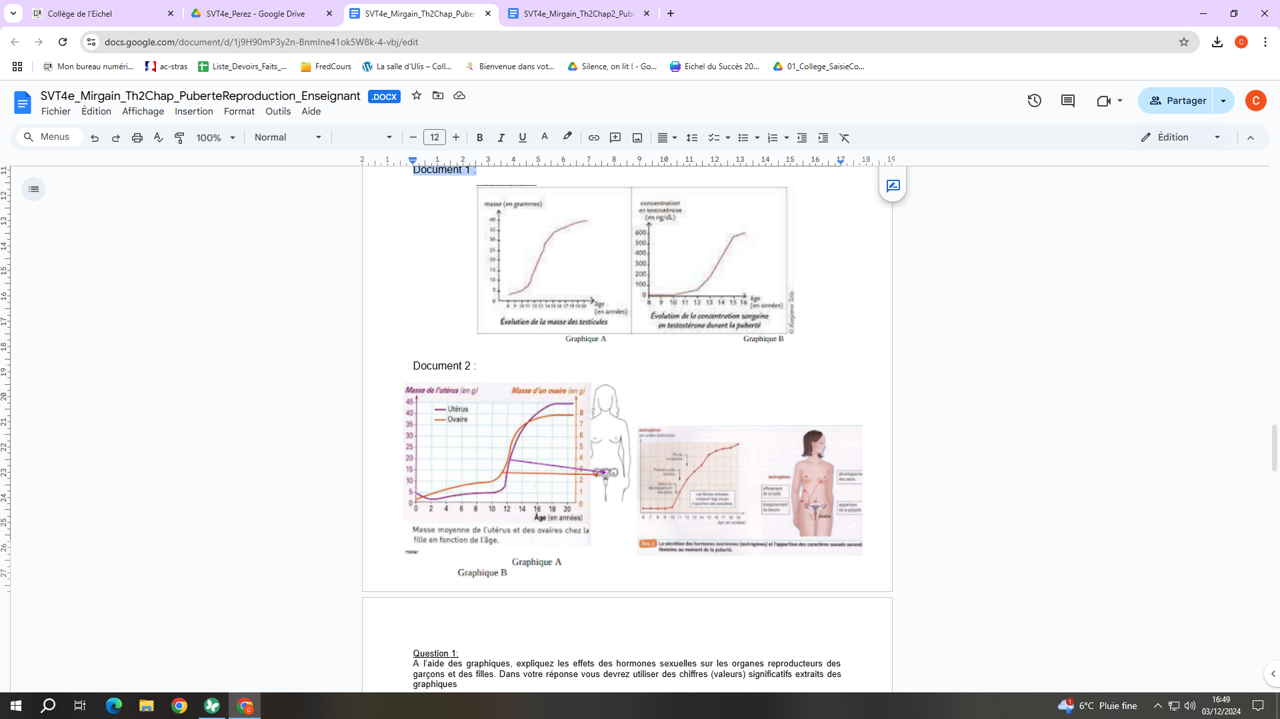

Question 1:

A l’aide des graphiques, expliquez les effets des hormones sexuelles sur les organes reproducteurs des garçons et des filles. Dans votre réponse vous devrez utiliser des chiffres (valeurs) significatifs extraits des graphiques

Question 2:

A l’aide des graphiques (doc.1 B et Doc 2 B) Expliquez les variations du taux des hormones sexuelles dans le sang (testostérone et œstrogène) en fonction de l’âge des garçons et des filles. Dans votre réponse vous devrez utiliser des chiffres (valeurs) significatifs extraits des graphiques Faire une conclusion sur la puberté et les hormones sexuelles (texte personnel, PAS DE RECOPIAGE INTERNET)

La puberté est une augmentation progressive dans le sang d’hormones dont celles fabriquées par les gonades (ovaires, testicules) qui déclenchent le développement des caractères sexuels secondaires 

**Je retiens :**

Les principales hormones produites par les ovaires chez la femme sont les œstrogènes et la progestérone qui sont envoyées dans le sang pour agir, entre autre, sur l’utérus, le vagin et la glande mammaire des 2 seins.

Chez l’homme, la testostérone est une hormone fabriquée par les testicules et qui est envoyée dans le sang pour réguler (fabriquer), entre autres, la production des spermatozoïdes.



**4) La production cyclique d’un ovule chez la femme**

**Activité** : Quel est le rôle des différents organes du système reproducteur ?

Vocabulaire : En médecine, **l’ablation** d’un organe veut dire retirer l’organe

**La stérilité** :impossibilité d’un être vivant à se reproduire.

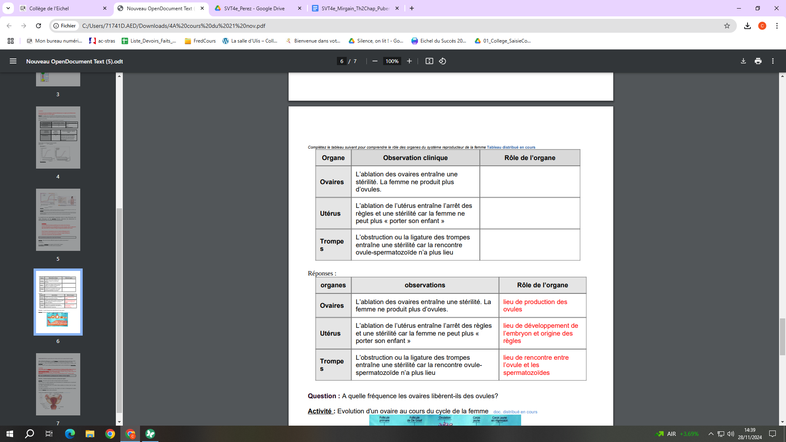

**Question** : A quelle fréquence les ovaires libèrent-ils des ovules?

**Activité** : Evolution d'un ovaire au cours du cycle de la femme

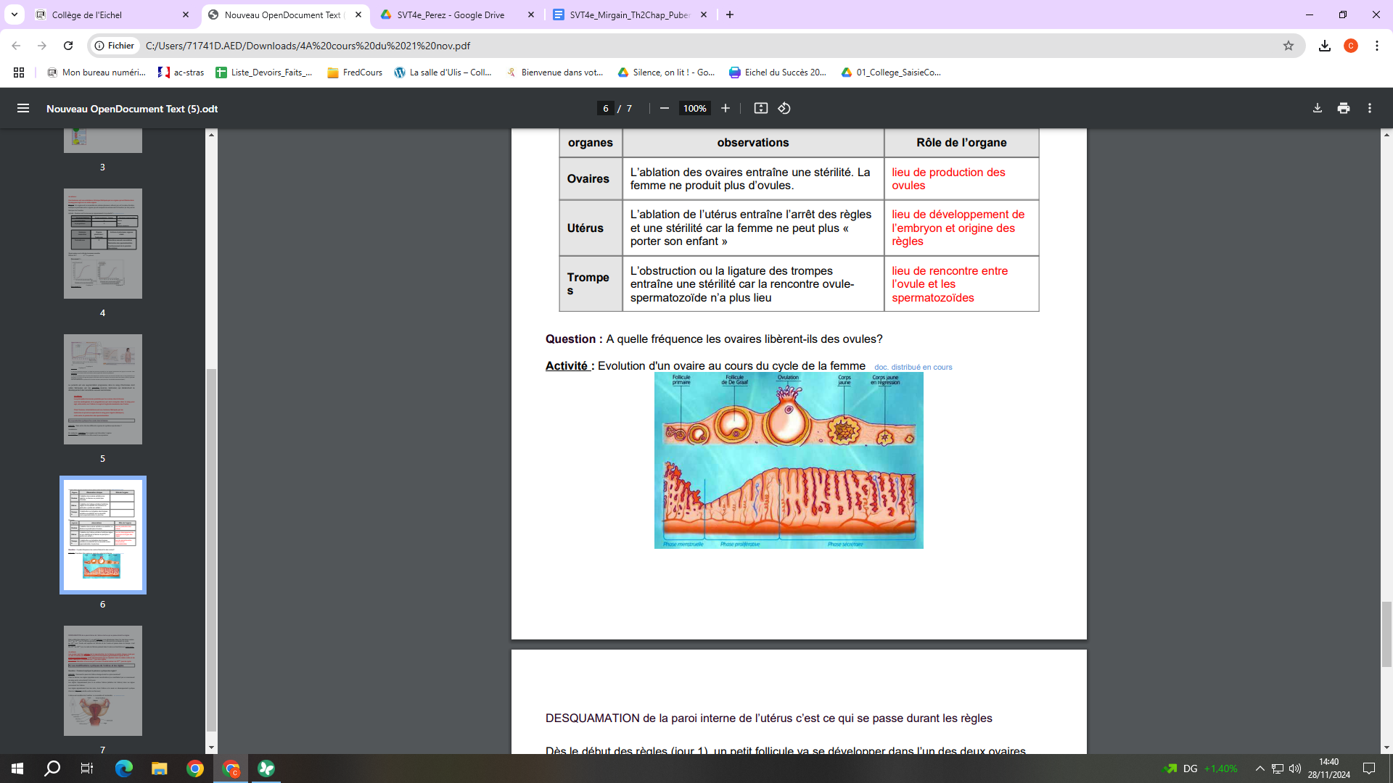

DESQUAMATION de la paroi interne de l’utérus c’est ce qui se passe durant les règles

Dès le début des règles (jour 1), un petit follicule va se développer dans l’un des deux ovaires

Du 1er au 14ème jour, le follicule grossit pour donner un follicule mûr contenant un ovule Le 14ème jour, l’ovule est expulsé du follicule et de l’ovaire et passe dans la trompe: c’est l’ovulation

Du 15ème au 28ème jour, le reste du follicule présent dans l’ovaire se transforme en corps jaune.



**Je retiens :**

Les ovules sont les cellules de la reproduction de la femme produits chaque mois par un des 2 ovaires de la puberté jusqu’à la ménopause généralement après 50 ans.

Cycle menstruel féminin: suite d'événements qui se répètent dans le même ordre et de façon régulière il commence au 1er jour des règles.

Ovulation: libération d'un ovule par l'un des 2 ovaires autour du 13ème jour du cycle



**5) Les modifications cycliques de l’utérus et les règles**

Question : Comment expliquer la présence cyclique des règles?

Activité : Comment la paroi de l’utérus change durant le cycle menstruel? Chez la femme, les règles (appelées aussi menstruations) se manifestent par un écoulement de sang par la vulve durant 3 à 6 jours.

Les règles n’apparaissent plus si on enlève l’utérus (ablation de l’utérus) donc les règles proviennent de l’utérus.

Les règles apparaissent tous les mois, donc l’utérus a lui aussi un développement cyclique d’environ 28 jours (variable entre les femmes)

L’utérus est constitué de 2 parties : le myomètre et l’endomètre.

